Пояснительная записка к контрольному домашнему заданию по Дисциплине “Программирование”.

Образовательная программа “Бизнес-информатика” Бакалавриат 1-й курс

1. Разработка приложения справочной системы питомника собак
2. https://github.com/ekaterinaivashneva/Dogs
3. Ивашнева Екатерина Вячеславовна (ББИ166)

Буйкина Полина Юрьевна (ББИ166)

1. Программа реализована в виде сайта, на котором пользователь может пройти тест на определение того, какая порода ему подходит. На сайте так же содержится список из одного или нескольких щенков этой породы. По каждому щенку предоставлена достаточно полная информация в виде электронной метрики щенка с фотографией. Предполагается, что пользователь может сразу выйти на заводчика, так как его имя указанно в метрике. Так же с главной страницы осуществляется поиск по списку всех собак на основании имени или породы (можно ввести часть слова).
2. Графическое приложение (библиотека Python flask); операции с данными (создание, редактирование, удаление, чтение и поиск), хранение данных в файле(библиотека json); защита от некорректного ввода(в частности, если пользователь пытается произвести поиск несуществующего наименования, ему сообщается о том, что отсутствуют удовлетворяющие запросу результаты); единый стиль наименования, использование одного репозитория GitHub с нескольких аккаунтов; страничная навигация (посредством тега HTML <a>); сериализация (хранение данных в JSON); несколько сущностей (имеющие множество атрибутов, например, порода, дата рождения, номер клейма и т.д.); авторизация (реализована инструментом библиотеки flask ‘session’); хранение данных в базе данных; вёрстка веб-страниц, веб-запросы (выполняются через атрибут HTML src, указывающий загружаемый во фрейм адрес файла URL); обновление результатов поиска осуществляется посредством тега <a> по схеме: сначала загружается только имя собаки и порода, а по клику подгружается вся остальная информация о конкретной собаке из базы данных .
3. -Стартовая страница (Строка поиска собак по имени/породе, небольшое описание, а также тест на подбор подходящего питомца, список всех собак и вход в кабинет (для администратора))

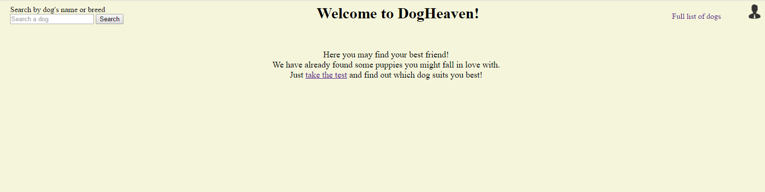

-Страница с тестом (Здесь пользователь выбирает 1 вариант ответа на каждый из вопросов. По этим ответам формируется результат о том, какая порода собаки наиболее подходящая для отвечающего)

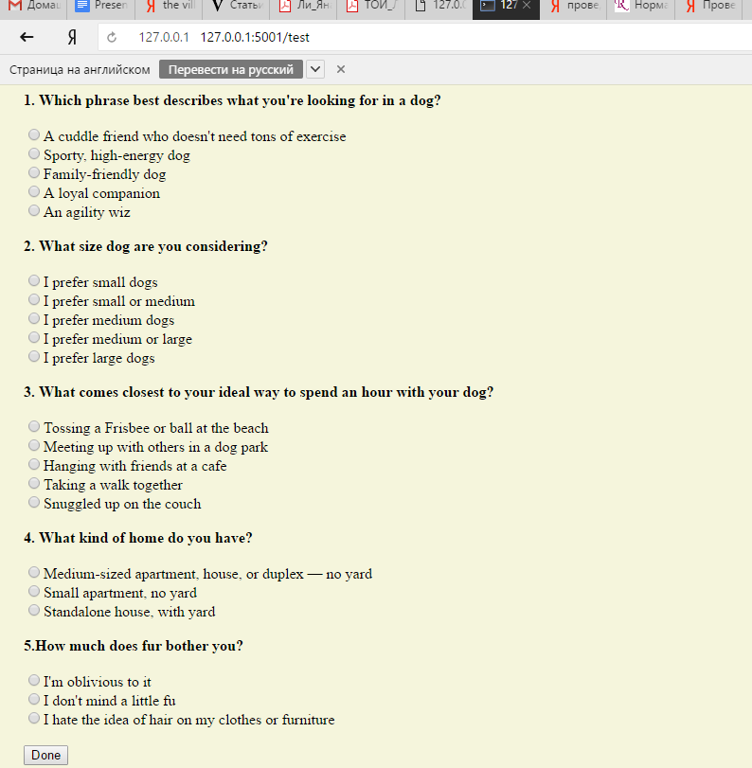

-Страница с результатом теста. Также есть возможность просмотреть всех собачек, которые удовлетворяют результату пройденного теста

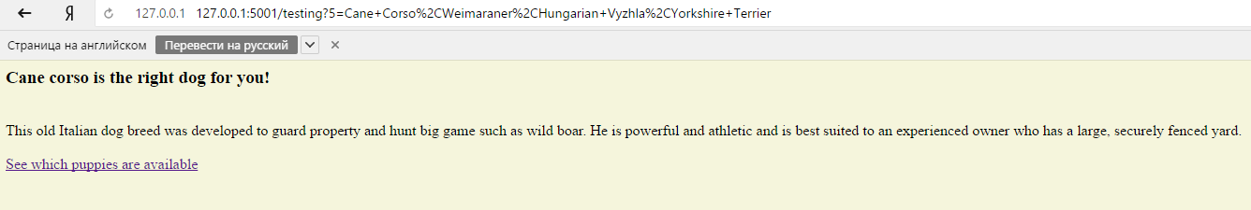

-Страница собаки с информацией о щенке, а также его фотографией. Для пользователя предусмотрена возможность вернуться на главную страницу или же перейти к списку остальных собак.

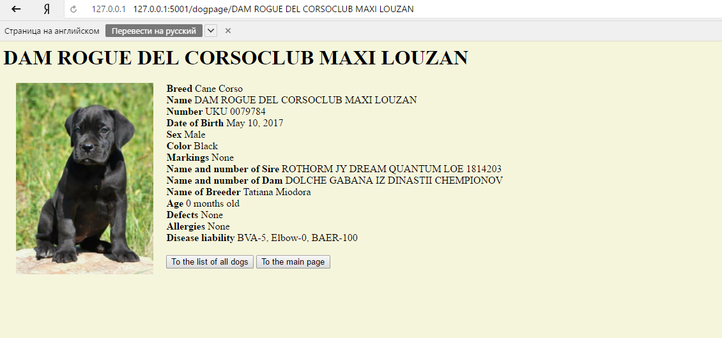

-Страница со списком всех собак. У пользователя есть возможность нажать на имя заинтересовавшей его собаки и просмотреть полную информацию о щенке. В скобках указана порода каждой из собак

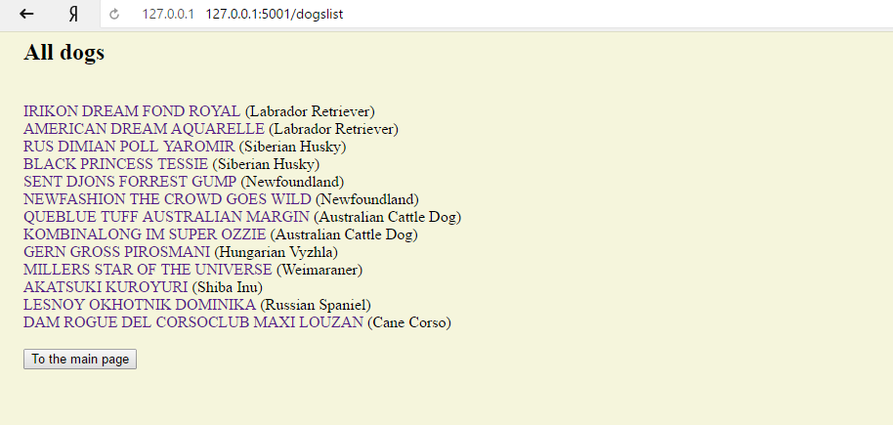

-Страница авторизации. В окне администратор должен ввести пароль, после чего, если пароль был введен правильно, администратор сможет перейти к странице с редактированием базы данных.

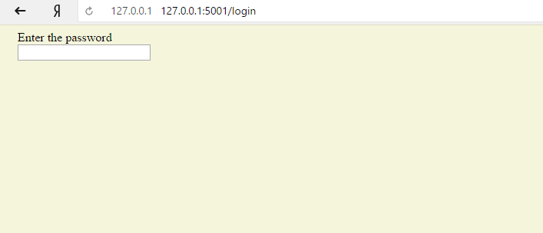

-Страница редактирования базы данных. Здесь администратор имеет возможность добавить новую собаку к уже существующему списку либо удалить питомца, нажав на его имя. Также администратор может выйти из личного кабинета либо просто вернуться на главную страницу.

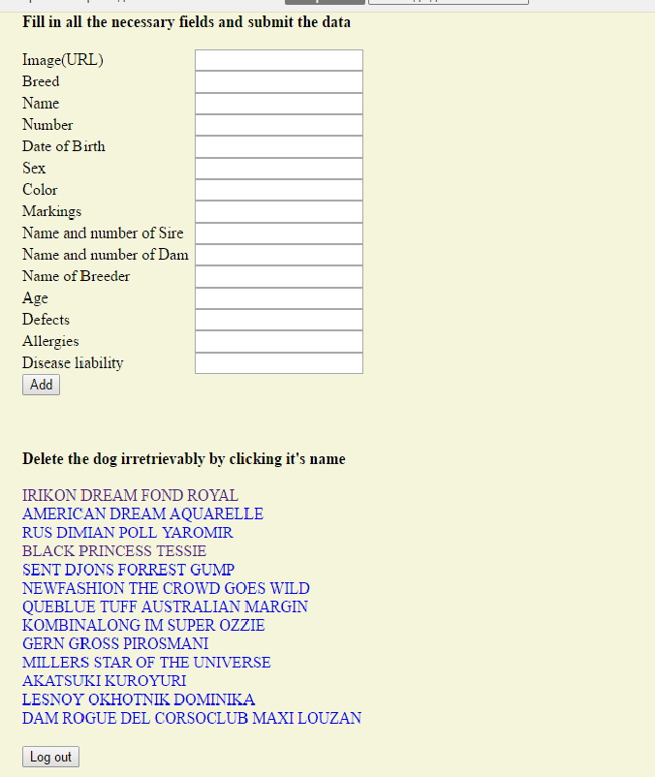

1. HTML:

Index.html начальная страница сайта

Dogslist.html информационная страница собаки

Test.html страница с тестом

Result.html страница со списком наименований, удовлетворяющих результатам поиска

Login.html страница авторизации

Modifying.html страница для администратора

1. <http://htmlbook.ru/>

<https://pythonworld.ru/moduli/modul-json.html>

<https://ru.coursera.org/learn/python-databases>

<https://webref.ru/layout/advanced-html-css/detailed-css-positioning>

Информация о собаках была взята с сайтов питомников.